# 实验二十 验证动量守恒定律

## 实验器材

朗威光电门传感器（LW – F851）、多用力学轨道及附件（LW-Q730）、计算机。

## 实验装置

如图 20 – 1。

图 20 – 1 动量守恒定律实验装置

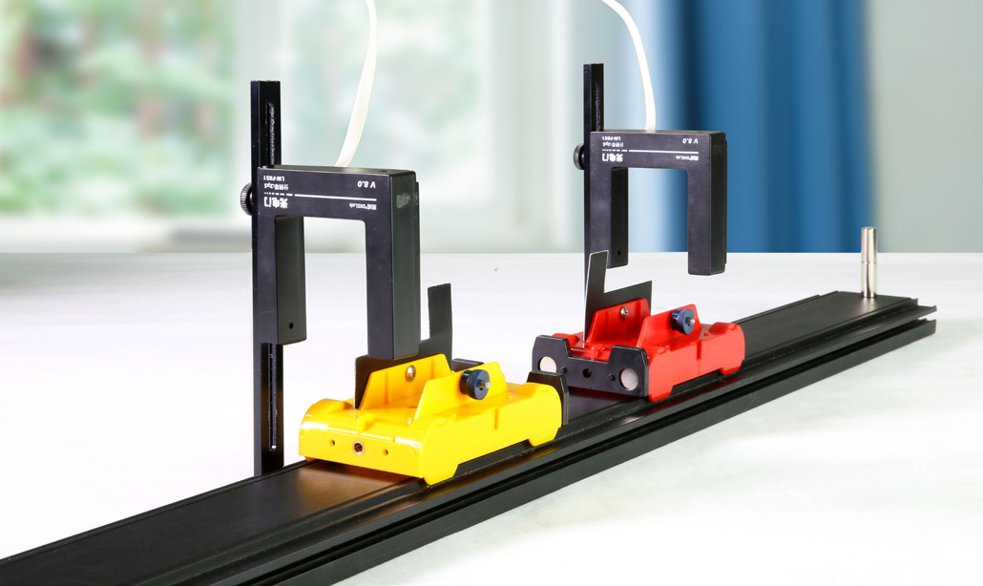

## 实验操作（通用软件）

1．两小车分别安装同性磁碰片及宽度为 0.020m 的挡光片，并用天平称出两小车质量（本次实验 *m*1 = 208.2 g、*m*2 = 208.5 g）；

2．按照图 20 – 1 方式安装光电门，调整高度，保证挡光片可顺利通过光电门并挡光，将两小车分别放置于两光电门之外的轨道两端；

3．打开通用软件，打开“计算表格”，点击“开始”，轻推两小车使之做相向运动，小车分别通过两光电门后发生碰撞，碰后两小车均被弹回，再反向通过光电门；

4．输入计算碰前与碰后的总动量公式：p = 0.2082*0.020/t1 - 0.2085*0.020/t2，得出实验结果（图 20 – 2）；

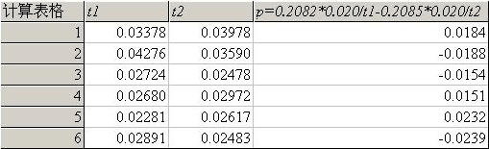

图 20 – 2 通用软件 完全弹性碰撞实验结果

5．表格中奇数行的计算结果为三次实验碰前总动量，偶数行为三次实验碰后总动量的相反值，单位：（kg·m/s）；

6．将两小车弹簧圈改为尼龙粘扣，一小车置于两光电门之间，推动另一小车通过光电门后与其相撞，碰撞后的两小车粘合在一起通过第二个光电门传感器；

7．输入碰撞前后总动量计算公式 p1 = 0.2085*0.02/t1、p2 = 0.4167*0.02/t2，输入计算二者相对误差计算公式 n =（p1 - p2）/p1，计算得出实验结果（图20 – 3）；

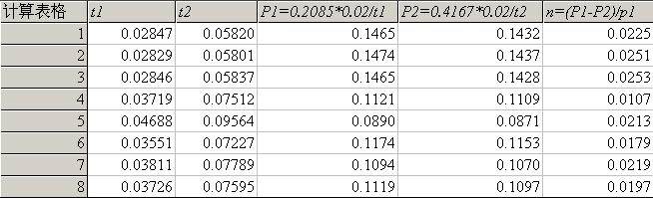

图 20 – 3 通用软件 非完全弹性碰撞实验结果

8．根据实验结果得出八次实验碰撞前后的动量损失分别小于 3%。

**视频地址**：<http://llongwill.qybee.com/lecture/14188>。